Los sockets se utilizan como el puente entre el cliente y el servidor, transportan la información que uno envía al otro
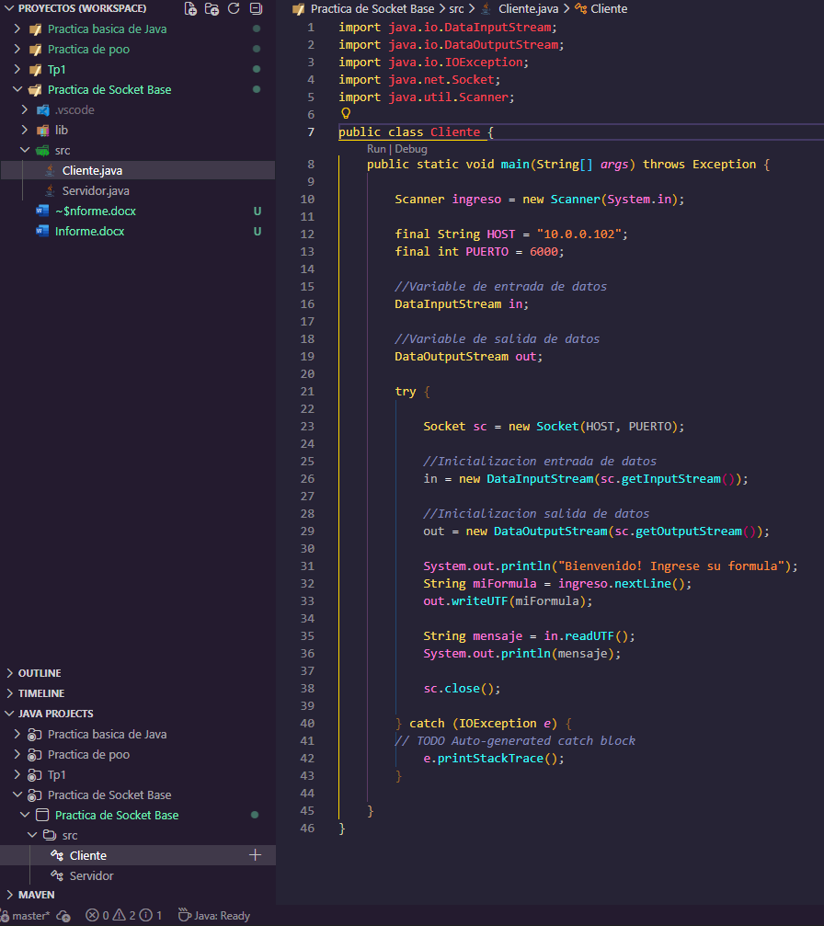
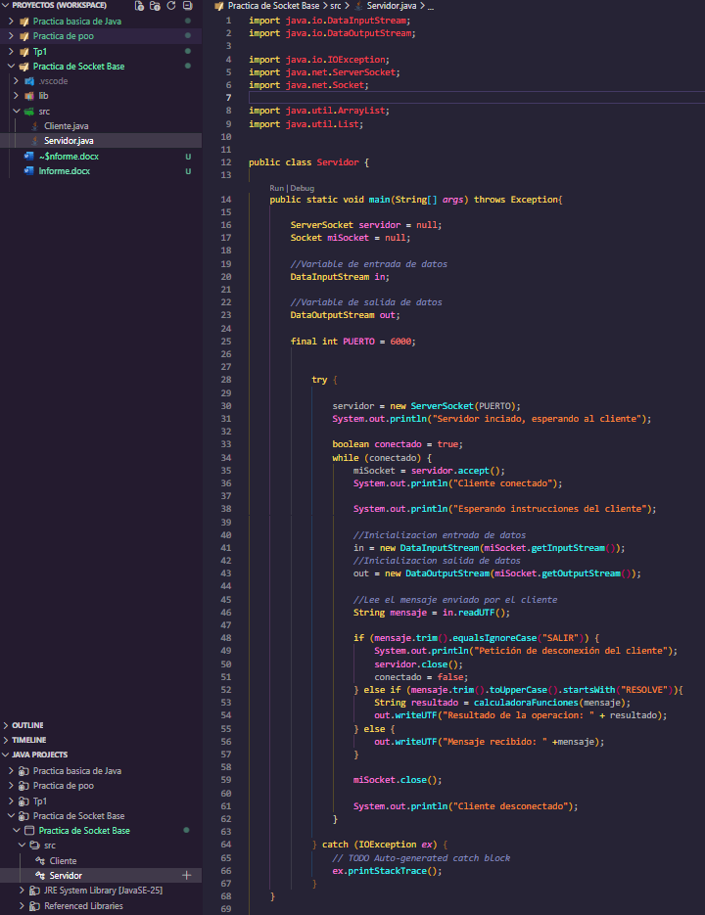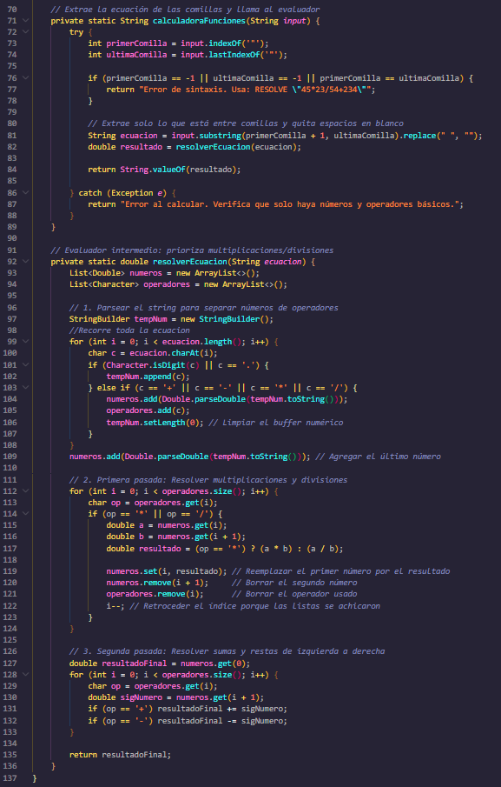
Agustin Estrella – Legajo: 114539

